L’AIS Campania sta creando un percorso di locali e negozi dove si possono fare acquisti tramite una convenzione , lo strumento che terrà unito questo itinerario è la Tessera AIS CAMPANIA

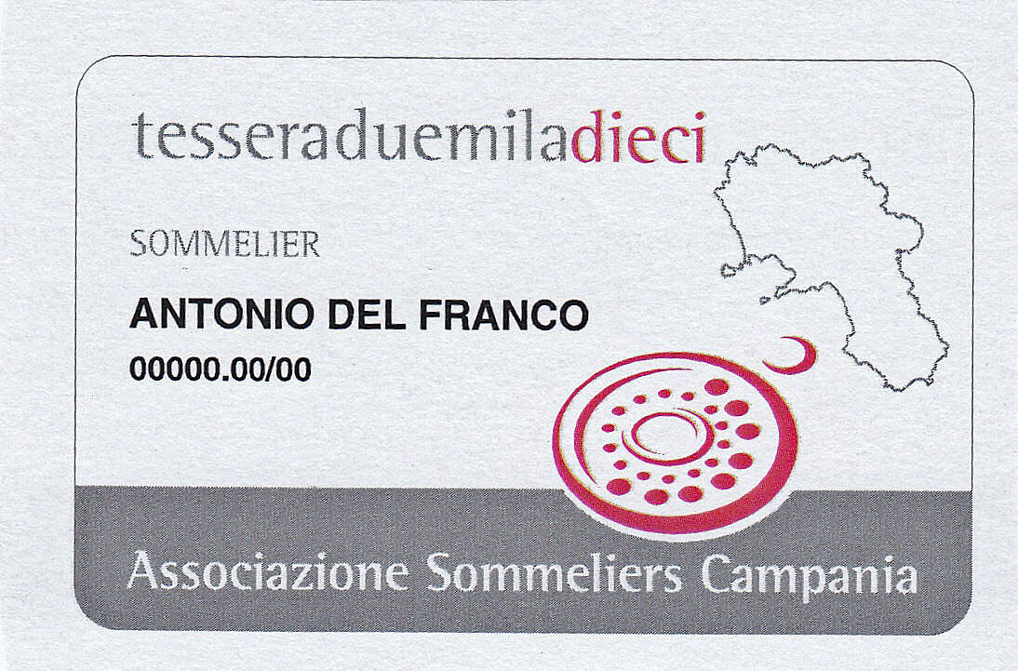

Tutti i Ristoranti, Enoteche, Negozi specializzati, Associazioni che vogliono stipulare con AIS CAMPANIA questo accordo ne devono far richiesta compilando il modulo in allegato. L’Esercizio convenzionato verrà individuato grazie all’affissione di una vetrofania. Spero che questo nuovo progetto sia l’inizio di un nuovo lungo e duraturo rapporto che contraddistinguerà i professionisti del vino. Grazie sempre della vostra disponibilità.

Il Presidente AIS Campania
Antonio Del Franco
F/to

MODULO DI ADESIONE

Ragione Sociale_________________________________________________________

Tipologia/Negozio/Attività/Associazione____________________________________

Indirizzo_______________________________________________________________

Cap__________Città __________________________________Prov._____________

P.Iva/Cod.Fisc._________________________________________________________

Tel/Fax______________________________Email_____________________________

ADERISCE

All’iniziativa “TESSERA AIS CAMPANIA” con la seguente convenzione:

- % sconto_________sugli articoli in vendita o particolari vantaggi sugli acquisti e promozioni.
- Descrizione di particolari acquisti____________________________________

________________________________________________________________

________________________________________________________________
Tutela della Privacy
legge 196/03
Informativa ai sensi dell'art. 13 del decreto 196/03
In conformità all' art. 13 del D. Lgs. 196/03 sulla tutela dei dati personali, Vi informiamo che:
- i dati raccolti attraverso questo modulo ha la finalità di provvedere delle risposte alle vostre richieste, trattando i dati per l'erogazione del servizio e per obblighi amministrativo contabili.
- Il conferimento dei dati personali è obbligatorio per la finalità sopra indicata. L'invio dei dati attraverso questo modulo implica l'accettazione della finalità dei dati personali comunicati.
- Nessun dato personale verrà pubblicato o ceduto a terzi.

Data…………………………………… Firma e Timbro …………….………….

